Tarea 5 Bocetos de la APP

Lo-gin
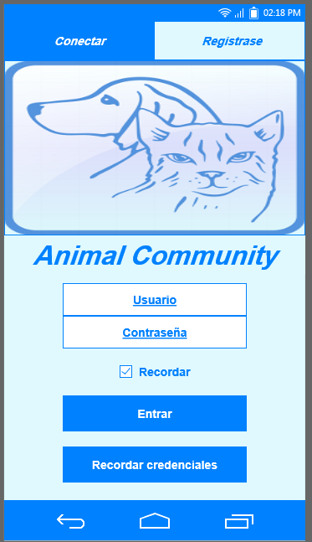
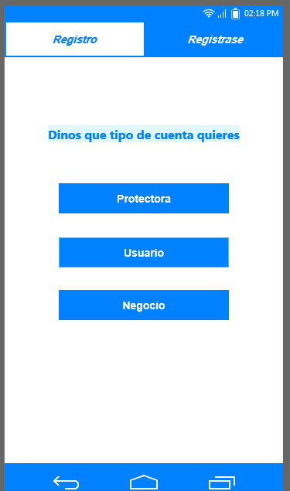

Esta compuesta por un tab que permite alternar entre la entrada de datos para el logeo
o la creación de una cuenta. Al pulsar en registrarse, se cambia a una vista en la que el usuario debe elegir el tipo de cuenta que desea. Una vez elegido el tipo se pasa a otro tipo de vista que será detallado más abajo.

La idea de usar un tab para la navegación entre ventanas es solo para ahorrarme poner un botón o label que lanze la ventana de registro.

Registro y modificación de datos
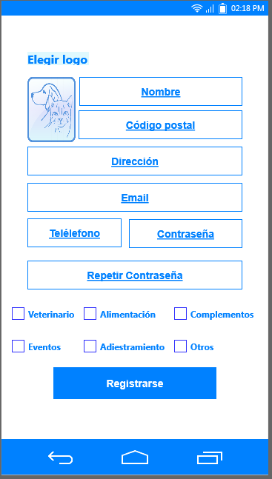
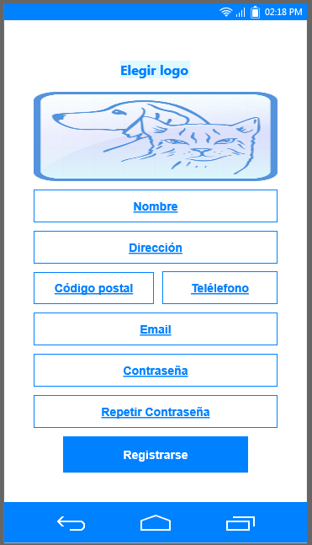
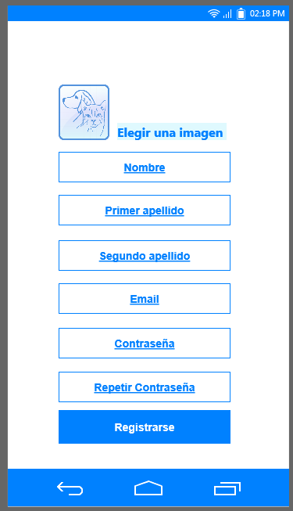

Son las tres ventanas de registro para los diferentes tipos de cuentas, ya que las funcionalidades de la app dependerán del tipo de cuenta escogido. Además, si una vez registrado, el usuario quiere cambiar sus datos, se lanzara la misma ventana pero con los campos rellenos. De este modo, solo se tendrán que modificar los datos que se deseen.

Principal
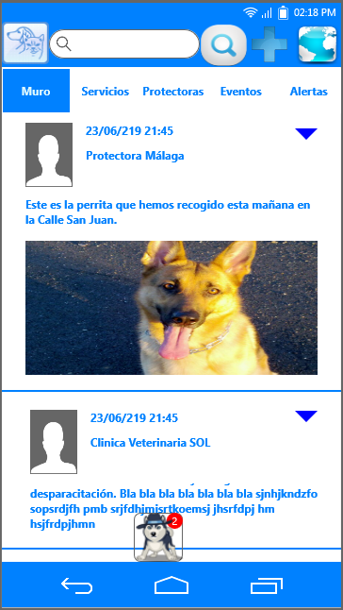
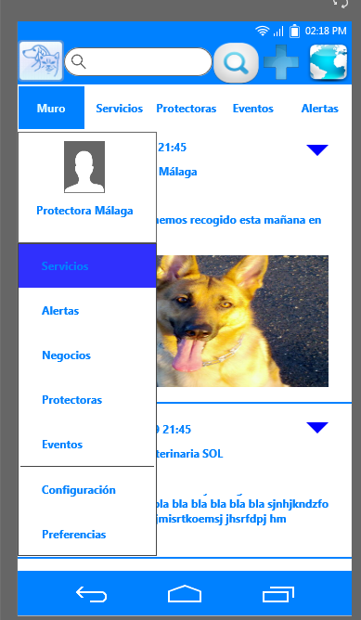

Es la vista principal que ve cualquiera de la tres entidades. Esta compuesta por una barra de menú superior con cuatro botones y una barra de búsqueda para filtrar publicaciones. Si se pulsa en el icono de la app en la parte superior izquierda de despliega un menú en el que se puede acceder a las preferencias de usuarios o filtrar publicaciones por su tipo.

Si se pulsa en el icono con el símbolo + se accede a una vista para configurar y lanzar una publicación y si se pulsa en el icono del mundo se pasa a la vista geolocalizada.

El icono de notificación de abajo, indica que se ha lanzado una alerta (2 en este caso) por alguna de las protectoras con las que estas colaborando. Depende del tipo de notificación que se lanza se muestra un icono u otro.

Vista geolocalizada
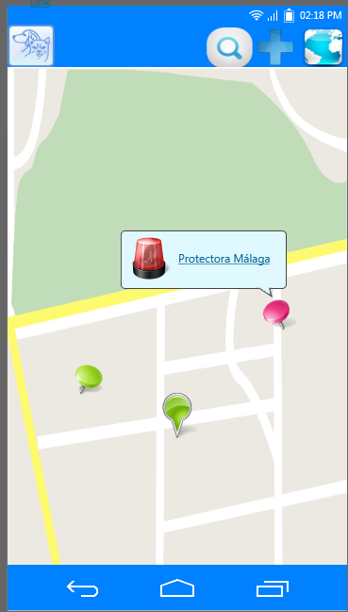

Esta vista geolocalizada, muestra al usuario la ubicación de las diferentes notificaciones y permite hacer click sobre ellas para obtener más información.

Detalle de notificación
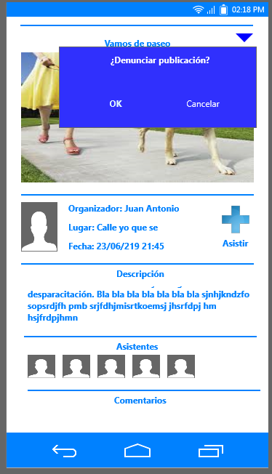
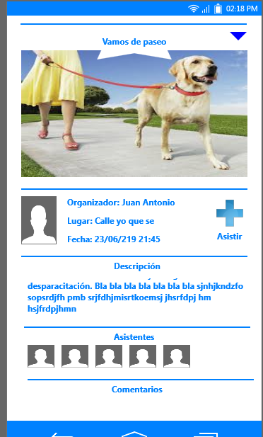

Esta es una vista que varia en función de lo que muestra. La que vemos ahora detalla un evento creado por un usuario. Muestra al usuario quien ha organizado el evento, el lugar y la hora de este, quien asistirá al evento, los comentarios que hacen otros usuarios sobre este y nos permite apuntarnos a el.

En caso de ser el autor del evento quien este viendo la ventana, el icono asistir es cambiado por uno de borrar.

Además, el triangulo invertido de la parte superior izquierda, permite desplegar una opción para denunciar el evento. De este modo, se consigue que las empresas no creen cuentas de usuario gratuitas y publiquen sus ofertas.

Esta ventana se usa para la visualización de eventos, animales en protectoras, oferta de una empresa.

Crear Notificación
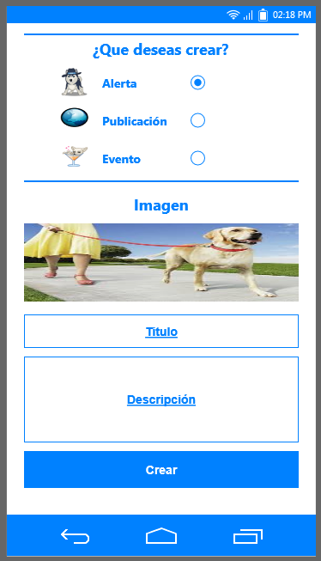

Esta es la vista para crear las diferentes notificaciones. Varia en función del tipo de entidad que la llama mostrando mas opciones y otros cuadros de texto específicos.

Detalle entidad
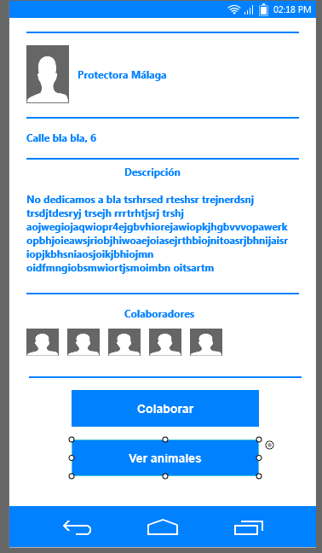

Vista detallada para las entidades, en este caso el de una protectora. Si se pulsa en colaborar, veremos sus publicaciones en nuestro muro y si pulsamos en ver animales, acedemos a una vista con una lista con los animales que tiene la protectora en cuestión.

Búsqueda de entidades
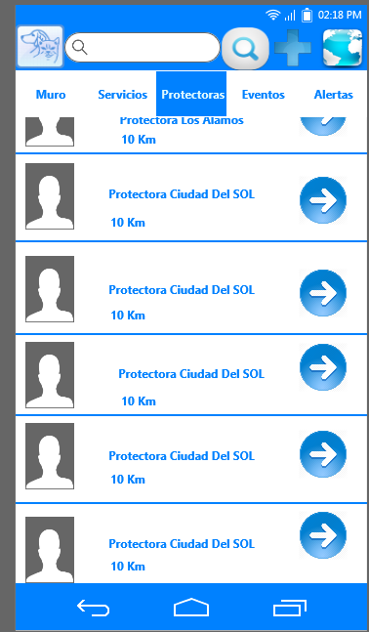

Esta es una vista variable que puede mostrar al usuario las diferentes entidades localizadas en un radio de distancia que se escogerá en las preferencias. Sirve para mostrar listados de servicios, eventos, alertas y animales en protectoras. Si se pulsa en la flecha correspondiente se accede a una vista más detallada, como la mostrada anteriormente con el evento.

